**Свой менеджер задач на JS**

**Практическая работа 2. Функции и события**

**Задание 1. Обработка событий создания нового листа**

1. Создайте функцию с именем addList

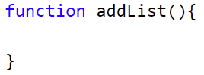

1. Вынесите обработчик события (тело функции обработчика) в тело новой созданной функции.
2. Измените обработчик событий, вместо описания функции укажите ссылку на функцию addList



1. Проверьте работу приложения. Оно должно работать как прежде.
2. Добавьте обработчик события нажатия клавиши Enter для поля ввода названия листа.

По нажатию на Enter должен также создаваться список, как и при нажатии кнопки Создать список.

События Enter нет, он есть события keydown и keyup. Чем они отличаются?

Будем использовать keydown и проверять нажата ли клавиша Enter (код клавиши - 13)

1. В константу inputListName возьмите элемент input с id=”list-name”
2. Повышайте на этот элемент слушатель события keydown, будем использовать стрелочную функцию:

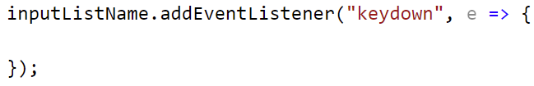

e – переменная для объекта события event, с помощью его свойства key будет проверять нажата ли клавиша Enter

1. Добавляем код в обработчик

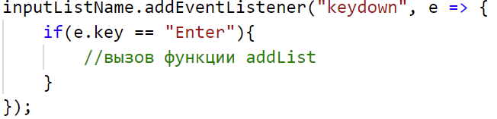

1. Измените код – вместо вызова функции addList вызовите событие click на кнопке:

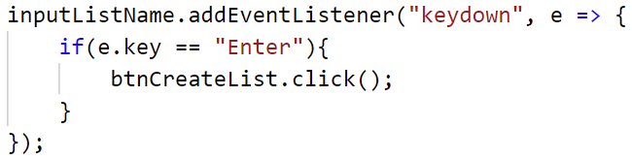

**Задание 2. Использования всплытия для обработки событий для списков**

1. В функции addList добавьте код для добавления картинке с карандашом класса edit-list.
2. Создайте слушатель события для доски:

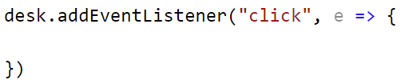

1. Добавьте код обработки события

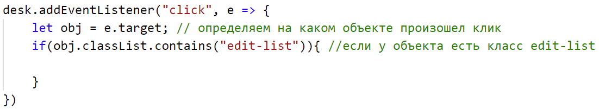

1. Проверьте работу программы
2. Создаем код редактирования списка

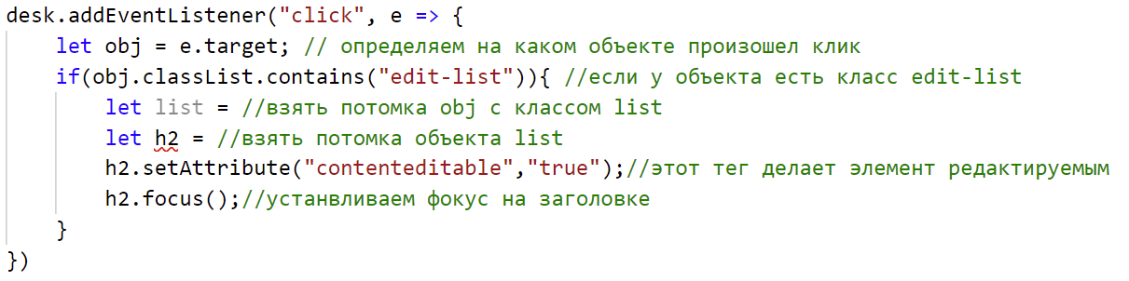

1. Вынесите код этого обработчика в отдельную функцию с именем editList.
2. В слушателе события напишите ссылку на эту функцию.

**Задание 3. Реализация удаления списка**

1. Добавьте спискам символ «x» (рис. 1). Это необходимо сделать в функции addList.

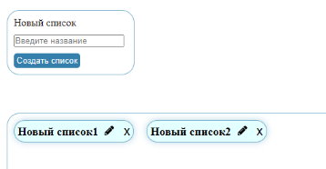

Рисунок 1 – Добавления кнопки удаления карточки

1. Измените код функции editList – добавьте условие для проверки нажатия кнопки удаления и самостоятельно напишите тело условия (реализацию удаления списка).

**Задание 4. Реализация добавления карточек в списки**

1. При создании списка (функция addList) добавьте создание блока div с классом liast-cards и параграфа «+ Добавить карточку » с классом add-card (рис. 2).

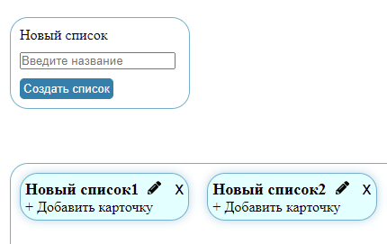

Рисунок 2 – Добавление кнопки «Добавить карточку»

1. Измените код функции editList – добавьте еще одно условие проверки нажатия на элемент с классом add-card. При нажатии на этот элемент должен добавляться блок div с классом card в элемент с классмо list-cards. Внутри этого divа должен создаваться textarea с классом card-text.
2. Просмотрите результат работы (рис. 3).

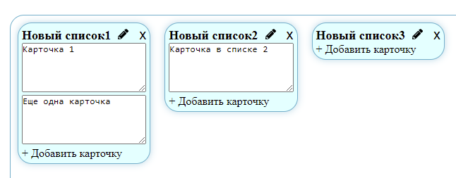

Рисунок 3 –Реализация добавления карточек в списки

1. Пример html-кода, который получается при создании списков и карточек.

**ЭТОТ КОД ВЕРСТАТЬ НЕ НУЖНО! Он создается через JS!!!**

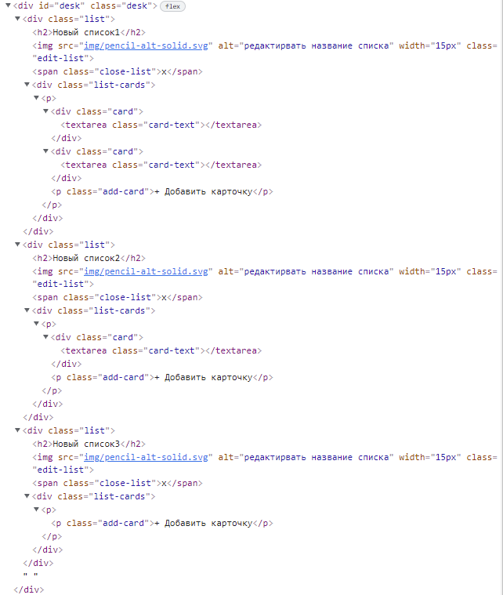

**Задание 5 Реализация удаления карточек**

Реализуйте самостоятельно возможность удаления карточек (рис. 4).

Сделайте так, чтобы кнопка удаления карточки появлялась только при наведении на карточку.

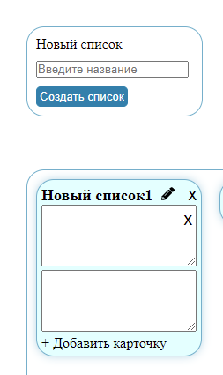

Рисунок 5. – Кнопка удаления карточки (появляется только при наведении на карточку)